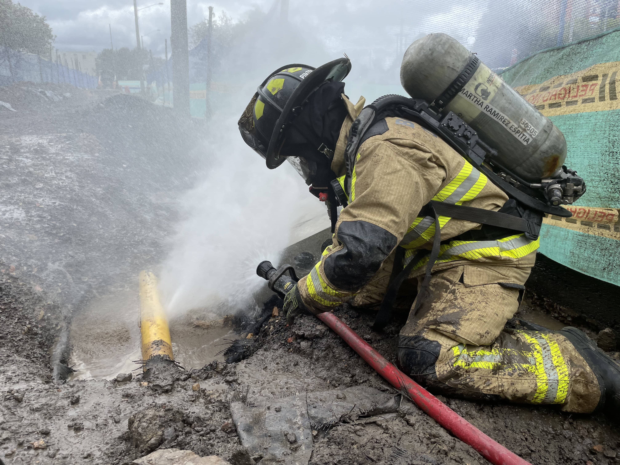

INFORME DE REALIZACIÓN DE LA AUDIENCIA PÚBLICA DE RENDICIÓN DE CUENTAS

MARTES 31 DE AGOSTO DE 2021



INFORME DE REALIZACIÓN DE LA AUDIENCIA PÚBLICA DE RENDICIÓN DE CUENTAS
MARTES 31 DE AGOSTO DE 2021
Contenido

Introducción 4
Formato para la sistematización de la Audiencia Pública de Rendición de Cuentas Unidad Administrativa Especial Cuerpo Oficial Bomberos de Bogotá 5
julio 2020 – junio 2021 5
1. Agenda de la jornada 6
2. Metodología utilizada para el desarrollo de la audiencia de rendición de cuentas: 8
2.1 Alistamiento de la jornada (Antes) 8
I. Marco Legal y Lineamientos 8
II. Diseño 8
III. Identificación de actores 9
IV. Capacitación 10
V. Publicación de la Información 10
2.2. Desarrollo de la jornada (Durante) 17
1. Datos de contexto 17
2. Estrategia 17
3. Operaciones y respuesta 17
Inquietudes y observaciones formuladas por la audiencia en la jornada de diálogo 21
Respuestas a las Inquietudes y observaciones formuladas por la audiencia en la jornada de diálogo 22
Para poner en conocimiento presuntos hechos de corrupción, la información debe tener las siguientes características (Identificar los actores que pueden estar involucrados en el presunto hecho de corrupción y las circunstancias) 23
• Descripción clara, detallada y precisa de los hechos, estar seguros de la misma, para que no se generen juicios de valor. 23
• Datos de cuándo y dónde ocurrieron los hechos. (tiempo y lugar) 23
• Si está de acuerdo suministre nombre y dirección de residencia, teléfono y correo electrónico para contactarle en el evento de ser necesario, podrá solicitar reserva de sus datos. 24
LA UAECOB GARANTIZA LA PROTECCIÓN DE DATOS DEL DENUNCIANTE Y LA RESERVA DE LA INFORMACIÓN SUMINISTRADA, ASÍ COMO DE LAS PRUEBAS ALLEGADAS 24
Conforme con las disposiciones contenidas en la Ley 1581 de 2012 y su decreto reglamentario, como custodio responsable y/o encargado del tratamiento de datos personales, propenderá por la seguridad y confidencialidad de los datos sensibles o personales. 24
Personería: 3820450 opción 1 nuevamente opción 1 o directamente con la Extensión 5629 qrsd@personeriabogota.gov.co 24
Procuraduría: +57 (1) 5878750 Ext: 13105 24
Compromisos acordados 31
Temas recurrentes mencionados por los ciudadanos 31
Resultados de la Encuesta aplicada durante la transmisión sobre evaluación de la jornada de audiencia de RdC. 32

Introducción

El presente informe se elabora de acuerdo con las directrices para sistematización del espacio de diálogo ciudadano en el marco del proceso de rendición de cuentas de la administración distrital, establecidas en la metodología de rendición de cuentas de la Veeduría Distrital.
Así mismo, en cumplimiento del Manual Único de Rendición de Cuentas MURC del Departamento Administrativo de la Función Pública DAFP, los espacios de diálogo en la rendición de cuentas son fundamentales en la medida que permite la interacción entre las entidades, los actores y grupos de interés, dejando como resultado, el establecimiento de compromisos para mejorar las acciones de las entidades.
No obstante, es importante que los actores y grupos de interés conozcan dichos resultados e identifiquen si las entidades están cumpliendo con los compromisos suscritos.
Realizar la retroalimentación de resultados, garantiza el cumplimiento de los componentes del proceso de rendición de cuentas: información, diálogo e incentivos, por tanto, tener un documento de resultados, facilita a las entidades, entregar la información a través de la página web institucional.
Se elabora el presente informe para que se realice la retroalimentación de resultados de los procesos de rendición de cuentas, el cual tiene como principal marco normativo que rige la materia, el siguiente:
- Metodología “Procesos de rendición de cuentas de la Administración Distrital “. Veeduría Distrital, 2018.
2. “Protocolo para la rendición de cuentas permanente en las entidades del Distrito. Información, diálogo y responsabilidad”. Secretaría General de la Alcaldía Mayor, diciembre 2020.
3. Documento Conpes Distrital 01 “Política Pública Distrital de Transparencia, Integridad y no Tolerancia contra la Corrupción”.
3. Manual Único de Rendición de Cuentas MURC del DAFP.
3. Ley 1757 de 2015 artículo 52.
4. Acuerdo 380 de 2009 artículo 4

Formato para la sistematización de la Audiencia Pública de Rendición de Cuentas Unidad Administrativa Especial Cuerpo Oficial Bomberos de Bogotá

julio 2020 – junio 2021

Fecha de realización de la audiencia: Martes 31 de agosto de 2021
Lugar: Presencial - Edificio Comando, Calle 20 No. 68ª-06 Bogotá D.C.
Virtual - https://www.youtube.com/watch?v=ZFQQZTMfRNQ
Hora de inicio: 10:00 a.m.
Hora de finalización: 1:30 p.m.
Sector Administrativo: Seguridad, Convivencia y Justicia
Responsable de la relatoría: Norma Cecilia Sánchez - Jefe de la Oficina Asesora de Planeación, Sonia Cruz, Saudy Rojas – Profesionales Oficina Asesora de Planeación y Carolina Arango – Comunicaciones y Prensa
Número de asistentes Virtuales: https://www.youtube.com/watch?v=ZFQQZTMfRNQ
Alcance | 6.385
Reproducciones | 1421
Mensajes chat | 236
Record usuarios a la vez | 209

Número de asistentes Presenciales: 33

Agenda de la jornada

9:30 a.m. – 10:00 a.m. | Registro
10:00 a.m. – 10:03 a.m. | Apertura  Saludo de bienvenida, palabras iniciales sobre la jornada y presentación de los directivos | Presentador Comunicaciones y Prensa: Diana Rosero
10:03 a.m. – 10:13 a.m. | Video Institucional de gestión de la Unidad Administrativa Especial Cuerpo Oficial Bomberos de Bogotá  Generalidades y comportamientos  Uso industrial y domiciliario  Manejo y almacenamiento  Identificación | Dirección - Comunicaciones y Prensa
10:13 a.m. – 10:32 a.m. | Intervención Director Diego Moreno Bedoya  Presentación Informe de Rendición de Cuentas Julio 2020 – Junio 2021 | Director Diego Moreno Bedoya
10:32 a.m. – 10:33 a.m. | Mensaje encuesta y formulario preguntas y Video Introducción Operaciones y Respuesta  Mención a los asistentes sobre la disposición en el chat del formulario de la encuesta de satisfacción, del objetivo de la jornada y del fomulario para recoger PQRS. | Presentador Comunicaciones y Prensa: Diana Rosero
10:33a.m – 10:46 a.m. | Operaciones y Respuesta - Oportunidad  Servicios y atenciones 2020 y I semestre 2021  Tiempo de respuesta oportuna  Preparativos para la respuesta | Subdirector Operativo: Comandante Gerardo Martínez
10:46 a.m.– 10:48 a.m. | Espacio pregunta ciudadana y respuesta por parte del Subdirector Operativo y el Director
10:48 a.m – 10:56 a.m | Continúa Presentación Operaciones y Respuesta  Adquisición y dotación equipos de protección | Subdirector Operativo: Comandante Gerardo Martínez
10:56 a.m – 11:11 a.m. | Gestión Logística  Parque automotor  Herramientas, equipos y accesorios  Estaciones cardioprotectoras  Suministros y consumibles | Subdirectora Logística: Paula Henao
11:11 a.m. – 11:40 a.m. | Gestión del Riesgo de Incendios -Corresponsabilidad  Conocimiento del Riesgo  Reducción del Riesgo | Subdirector de Gestión del Riesgo:  William Tovar
11:40 a.m.– 12:05 p.m. | Fortalecimiento Institucional – Confianza  Implementación Modelo Integrado de Planeación y Gestión  Participación Ciudadana  Transparencia  Tecnologías de la Información y Comunicaciones  Cooperación Internacional, Relacionamiento y Alianzas Estratégicas | Jefe Oficina Asesora de Planeación:  Norma Sánchez
12:02 p.m. – 12:19 p.m. | Gestión Administrativa y Presupuestal  Gestión Financiera  Gestión Presupuestal  Avances en infraestructura | Subdirectora Gestión Corporativa:  Diana Parra
12:19 p.m. – 12:20 p.m. | Espacio pregunta ciudadana y respuesta por parte de la Subdirectora Corporativa
12:20 p.m. – 12:40 p.m. | Continúa Presentación Gestión Administrativa y Financiera  Inventarios  Servicio a la Ciudadanía  Incrementar la cultura de la Responsabilidad | Subdirectora Gestión Corporativa:  Diana Parra
12:40 p.m. – 13:22 p.m. | Talento Humano – Servicio  Costos anuales de gestión humana  Bienestar  Formación  Salud y Seguridad en el trabajo  Situación COVID-19  Comité de Género  Negociación Sindical  Aporte a la reactivación Económica  Comunicación | Subdirectora Gestión Humana:  Ana María Mejía
13:22 p.m. – 13:23 p.m. | Canales de interacción con la ciudadanía | Presentadora Comunicaciones y Prensa: Diana Rosero
13:23 p.m. – 13:25 p.m. | Conclusiones Oficina Control Interno | Jefe Oficina Control Interno: Rubén Mora
13:25 p.m. – 13:30 p.m. | Cierre y agradecimientos | Director Diego Moreno Bedoya

Metodología utilizada para el desarrollo de la audiencia de rendición de cuentas:

2.1 Alistamiento de la jornada (Antes)

Marco Legal y Lineamientos

En observancia de la Constitución Política de 1991, específicamente de los artículos 2, 3 y 103, sobre participación; artículos 20, 23 y 74 sobre información; artículo 40, participación en el control del poder político y el artículo 270 derecho a vigilar la gestión pública y dando cumplimiento a la Ley 1757 de 2015 en cuanto a rendición de cuentas, la Unidad Administrativa Especial estableció dentro de su estrategia de rendición de cuentas 2021, la realización de una audiencia pública, un espacio de diálogo sobre la gestión de la entidad durante el segundo semestre 2020 y el primer semestre 2021.
Este espacio fue concebido bajo los lineamientos dispuestos por el Departamento Administrativo de la Función Pública, (en adelante DAFP), en el Manual Único de Rendición de Cuentas (en adelante MURC), las directrices de la Veeduría Distrital presentadas en el documento Metodología Proceso de Rendición de Cuentas de la Administración Distrital y Local y el Protocolo para la rendición de cuentas permanente en las entidades del distrito (Diciembre 2020).

Diseño

Esta audiencia de rendición de cuentas, se diseñó en un escenario mixto, es decir presencial y virtual, respondiendo al reto impuesto por las condiciones de la pandemia por COVID-19 y haciendo uso de los canales de comunicación que facilitan las nuevas tecnologías de la información, lo que permite a su vez llegar a un público más amplio, tal como lo recomienda el DAFP en el documento Lineamientos para la rendición de cuentas a través de medios electrónicos, 2020.
Así mismo, con el objetivo de fortalecer la confianza y transparencia en la gestión pública de la entidad, la información fue preparada bajo el modelo de gobierno abierto basado en los pilares de la transparencia, participación ciudadana, colaboración e innovación; con enfoque en los derechos humanos y los objetivos de desarrollo sostenible y dispuesta tanto en el informe, la audiencia y la presentación en un lenguaje claro y comprensible. También se gestionó a través de la Secretaría Distrital de Seguridad, Convivencia y Justica la disponibilidad de lenguaje de señas para la audiencia.
El equipo de Comunicaciones y Prensa definió la estrategia de comunicaciones para la divulgación de la información de la rendición de cuentas y el diseño y publicación de la convocatoria al evento de rendición de cuentas. De igual forma, se creó el micrositio en la página web institucional para publicar anuncios, informes y documentos relacionados con la rendición de cuentas:
https://www.bomberosbogota.gov.co/content/rendicion-cuentas-audiencia-publica-31-agosto-2021

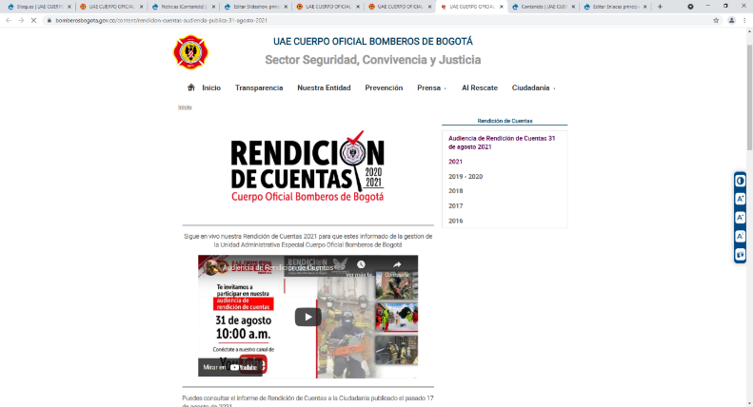
El 30 de julio en el cuarto Comité Institucional de Gestión y Desempeño de la entidad, se formalizó el equipo técnico de participación ciudadana y rendición de cuentas, conformado por delegados de cada una de las dependencias de la entidad y con las responsabilidades definidas frente a la promoción, fortalecimiento y planeación de las actividades de diálogo ciudadano, incluida la audiencia del 31 de agosto.
Así mismo, se creó un micrositio en SharePoint Rendiciondecuentas@bomberosbogota.gov.co para depositar, trabajar en línea y consolidar la información, presentaciones y el informe de gestión y rendición de cuentas.
Se realizaron 10 mesas de trabajo donde se trataron los temas relacionados con la preparación, logística de la audiencia y la consolidación del informe y presentación, estas reuniones se realizaron en la Oficina Asesora de Planeación y la Sala de Juntas de Dirección con opción presencial y virtual a través de Microsoft Teams.

Identificación de actores

Las dependencias de la entidad identificaron los actores y grupos de interés a quienes se dirigirá la convocatoria. Para ello se tuvieron en cuenta los lineamientos definidos por la Veeduría Distrital según los cuales, para ampliar el alcance del ejercicio se privilegia la participación de instancias de participación ciudadana del sector y organizaciones de la sociedad civil, representantes de la academia o centros de pensamiento y órganos de control.

Capacitación

La Oficina Asesora de Planeación lideró la sensibilización y socialización al equipo directivo sobre los lineamientos y normativa aplicada al ejercicio de rendición de cuenta en las jornadas de trabajo citadas por la Dirección.

En este sentido y entendiendo la importancia de la capacitación de la ciudadanía y grupos de interés, el 17 de junio se realizó en coordinación con la Secretaría General de la Alcaldía Mayor de Bogotá y la Secretaría Distrital de Seguridad, Convivencia y Justicia, SCJ, una actividad de capacitación sobre Participación Ciudadana y Rendición de Cuentas a través de la plataforma Facebooklive dirigida a la ciudadanía en general y los grupos de interés tanto de la UAECOB como de la SCJ.

En este mismo sentido, la Oficina Asesora de Planeación en coordinación con la Subdirección de Gestión Humana, gestionó una capacitación en control social de la gestión pública y participación ciudadana con el DAFP, el 23 de agosto a través de la plataforma YouTube de esa entidad: https://www.youtube.com/user/webmasterdafp, dirigida a todos los servidores y colaboradores de la UAECOB, haciendo especial invitación al equipo técnido de participación y rendición de cuentas.

Publicación de la Información

  - Consulta temas de interés rendición de cuentas

Previo al evento, la Dirección con el apoyo de Comunicaciones y Prensa y la Oficina Asesora de Planeación realizó la consulta a través de una encuesta virtual, de los temas de interés de la ciudadanía y de los grupos de interés, para tenerlos en cuenta en el evento.

Formulación encuesta virtual:
“En nuestra #RendicióndeCuentas te contaremos avances de nuestro Plan Estratégico Institucional en: Gestión del Riesgo de Incendios, Operaciones y Respuesta, Talento Humano y Fortalecimiento Institucional”, ¿Qué otros temas te gustarían que tocáramos?”
Opciones:
- Inversión de Recursos
- Curso Bomberitos
- Responsabilidad Social
- Fortalecimiento Técnico

Evidencias:

Twitter:

Agosto 4 2021 – Alcance: 12.956 personas Agosto 25 2021 – Alcance: 6.419 personas
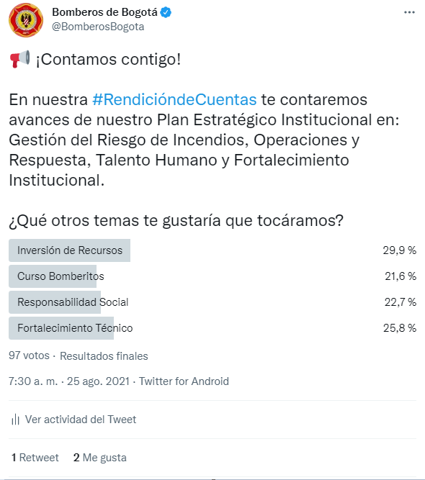
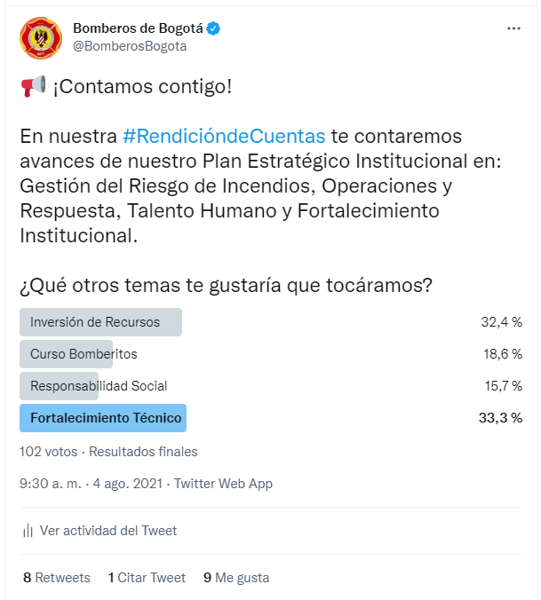

Inversión de Recursos: | 63 | 31.7 %
Curso Bomberitos | 39 | 19.6 %
Responsabilidad Social | 38 | 19.1 %
Fortalecimiento Técnico | 59 | 29.6 %
Total votos Twitter: 199

 Instagram: Domingo 29 de agosto 2021

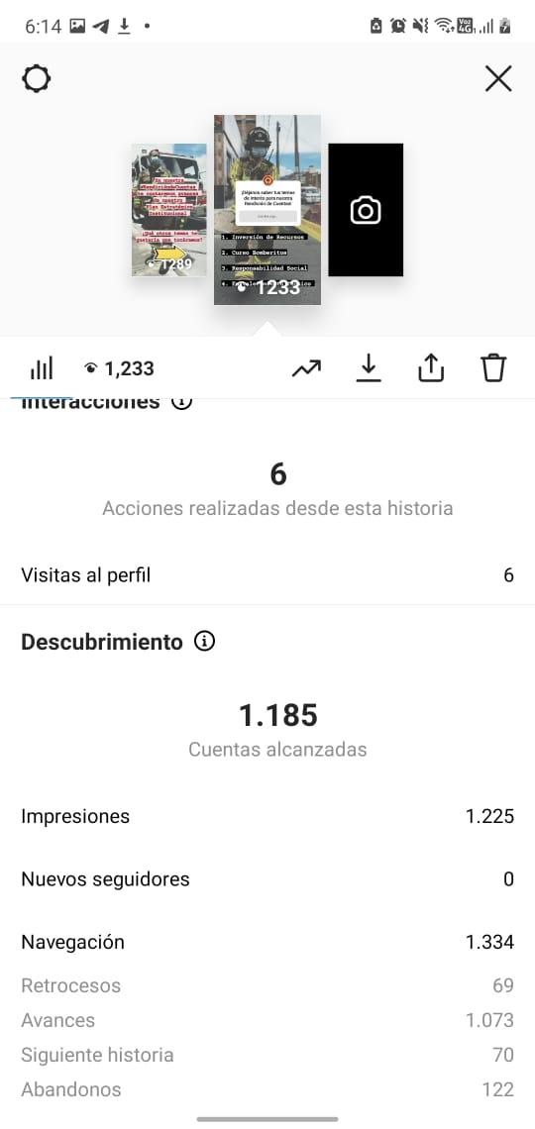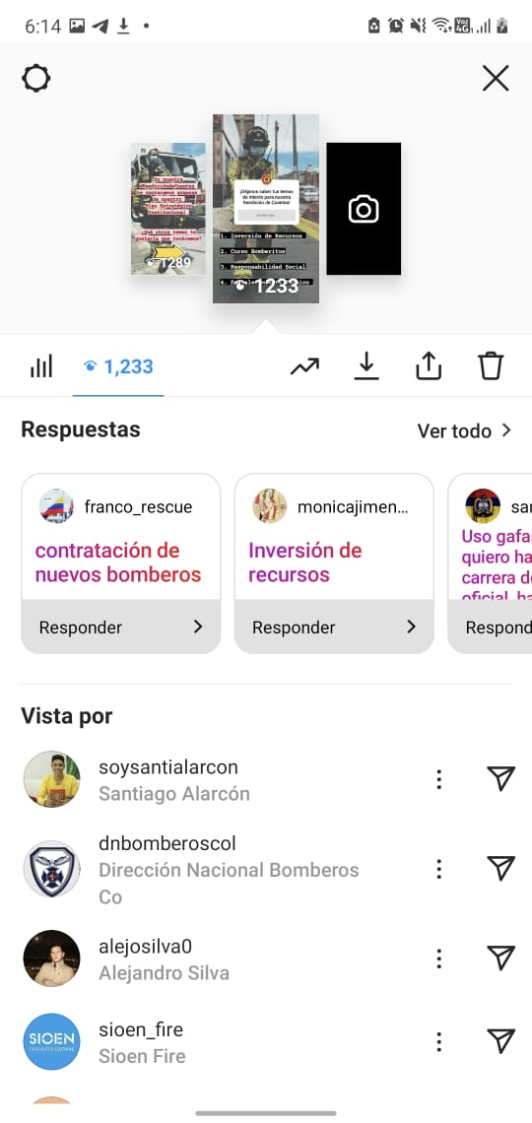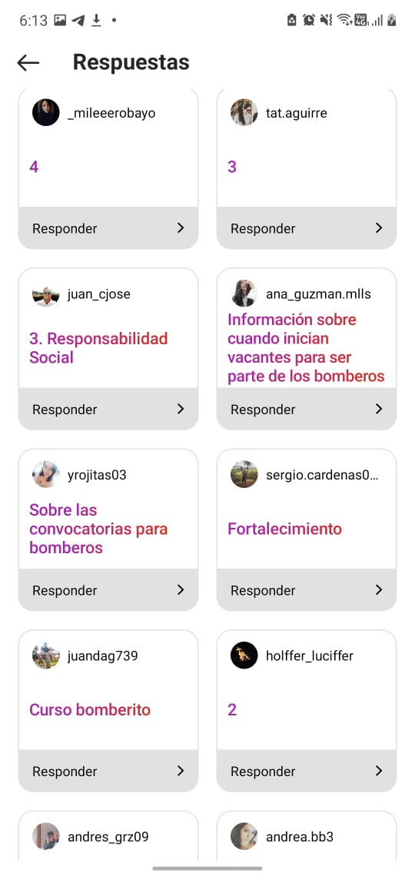
Inversión de Recursos: | 3
Curso Bomberitos | 7
Responsabilidad Social | 7
Fortalecimiento Técnico | 5
Otros: (Ingreso al Cuerpo de Bomberos, Bienes Bomberil) | 6
Erradas: preguntas sobre temas bomberiles NO RENDICIÓN DE CUENTAS | 10
Total votos Instagram: 38

  - Informe de Rendición de cuentas
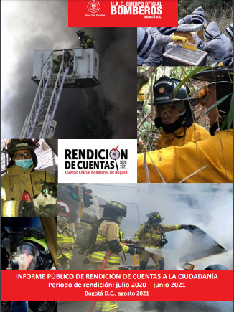

La UAECOB elaboró el Informe de Rendición de Cuentas correspondiente al período julio 2020 a junio 2021 siguiendo los lineamientos del DAFP, la Veeduría Distrital y el protocolo de rendición de cuentas de la Secretaria General, este documento se publicó con la anterioridad establecida de 10 días hábiles antes de la audiencia en su página web y

Consultar el informe en: https://www.bomberosbogota.gov.co/sites/default/files/archivos-adjuntos/Informe%20Pu%CC%81blico%20de%20Rendicio%CC%81n%20de%20Cuentas%20a%20la%20Ciudadani%CC%81a%202021_0.pdf
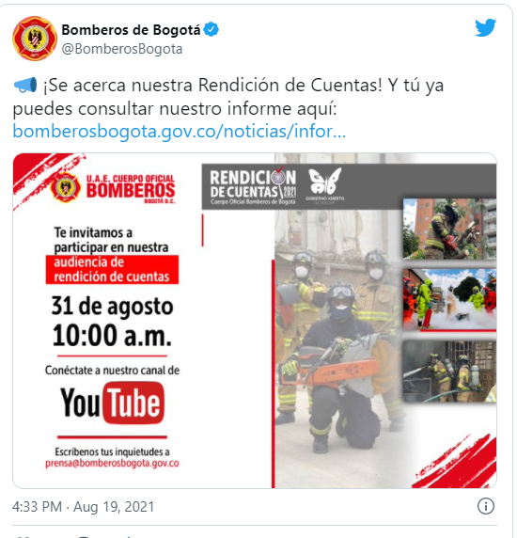

Comunicaciones y Prensa realizó divulgación del enlace de publicación a través de redes sociales, correo electrónico, informativo interno (El hidrante), intranet y página web.

  - Invitación y convocatoria

La divulgación de invitaciones y convocatoria al evento de rendición de cuentas, se realizó por tres vías:
- La Oficina Asesora de Planeación a través del correo transparencia@bomberosbogota.gov.co envío invitación el 02 de agosto dirigida a los correos electrónicos (233) de los grupos de interés identificados, con recordatorio el 27 y el 30 de agosto:
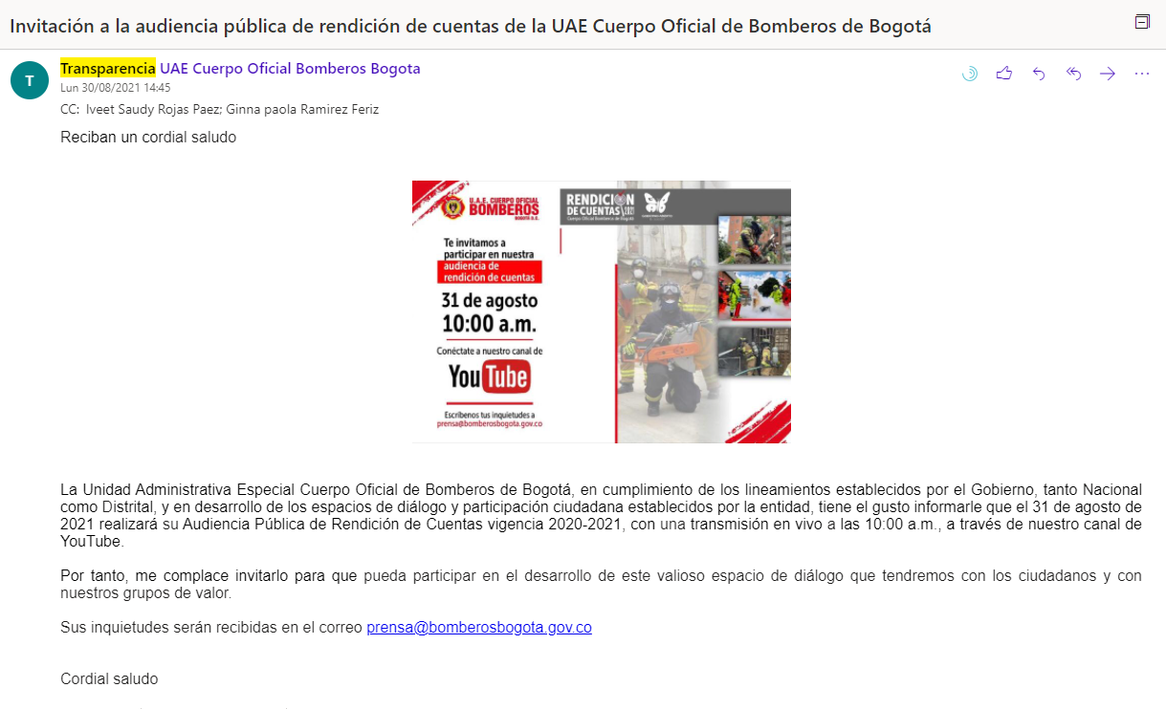
Desde el despacho del Director, se envió comunicación inscrita mediante oficio por correspondencia a las entidades públicas distritales y a los órganos de control electrónicos (la totalidad de evidencias reposan en el archivo digital de la Oficina Asesora de Planeación)

- La Oficina Asesora de Comunicaciones realizó convocatoria a la ciudadanía del evento a través de redes sociales, página web e intranet.

Publicaciones Twitter
Desde julio 23 hasta el 31 de agosto, fecha del evento:
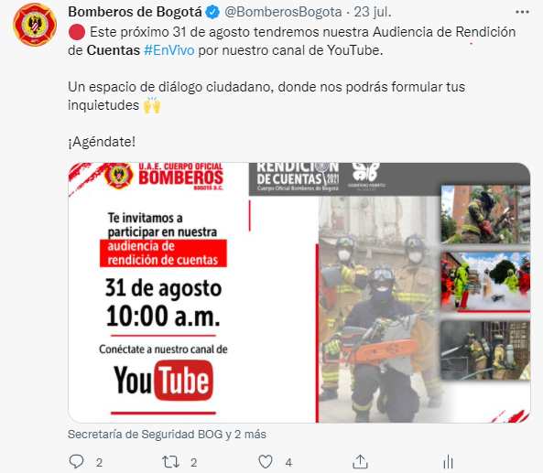
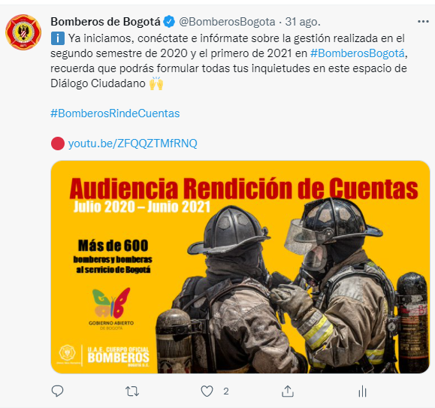

Convocatoria en Facebook

Desde julio 23 hasta el día de la trasmisión de la audiencia se realizó divulgación de la convocatoria por esta importante red social de la entidad:
https://www.facebook.com/BomberosBogota/photos/a.413385918673090/4499375716740736/
https://www.facebook.com/BomberosBogota/photos/a.413385918673090/4617480678263572/

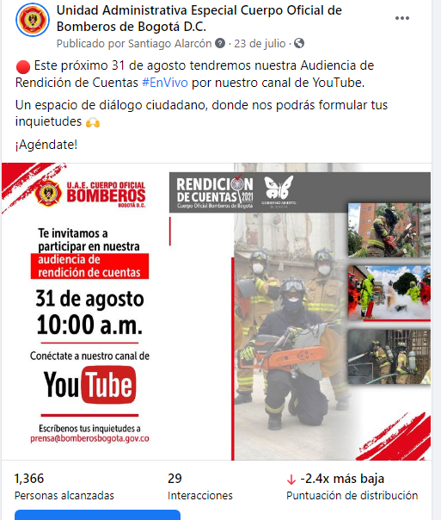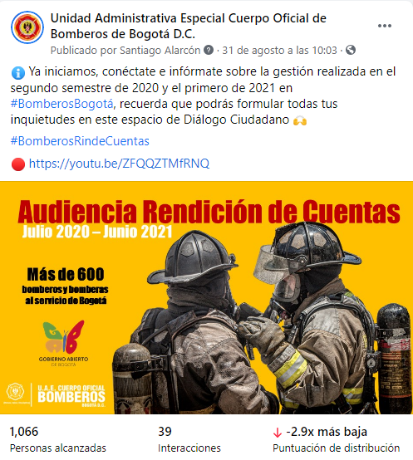

Convocatoria en Instagram
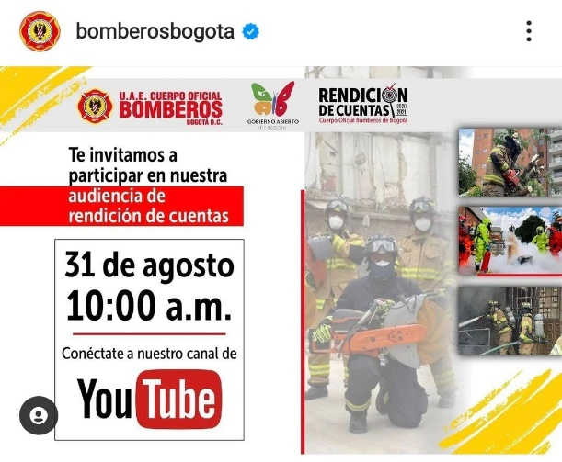
Página web
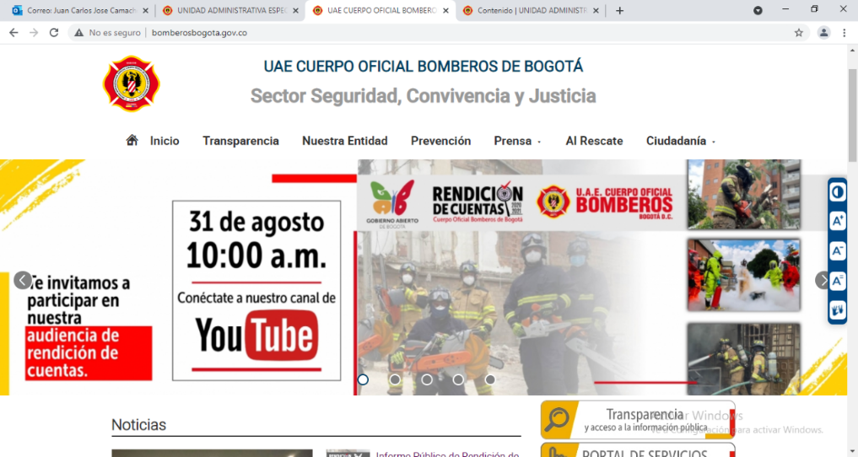
Intranet
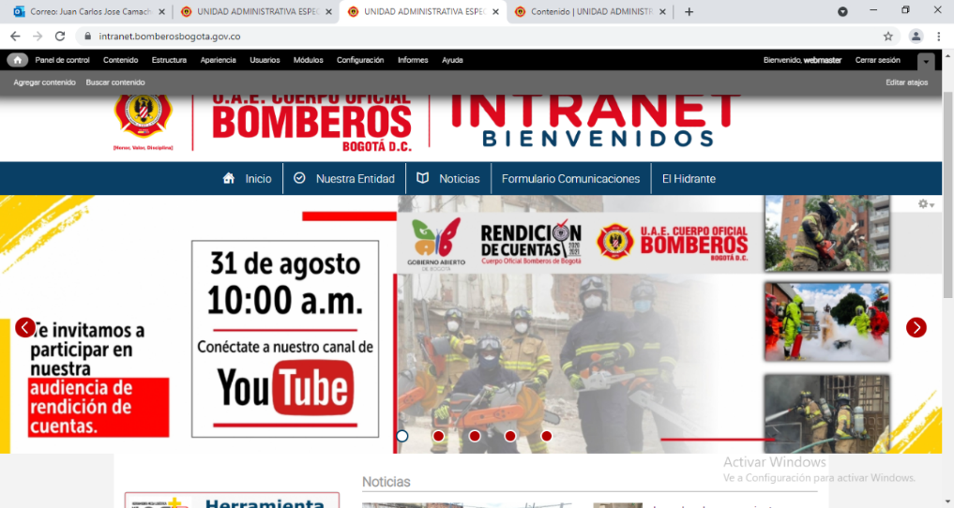

El total de interacciones en las redes sociales desde el 23e julio hasta el 31 de agosto fueron las siguientes:
Alcance
Twitter | 49154
Facebook | 12780
Total | 61934

Desarrollo de la jornada (Durante)

La audiencia de rendición de cuentas de la Unidad Administrativa Especial Cuerpo Oficial Bomberos de Bogotá, julio 1, 2020 a junio 30, 2021 se realizó el día 31 de agosto a las 10:00 a.m con trasmisión en vivo por YouTube con un alcance de 6.385 personas, 1421 reproducciones y una calificación general de 4,5/5. A continuación, se presenta un resumen de la información presentada, la presentación completa de la audiencia está disponible en el sitio de rendición de cuentas 2021
https://www.bomberosbogota.gov.co/content/rendicion-cuentas-audiencia-publica-31-agosto-2021

Datos de contexto
- Estructura Organizacional
- Talento humano al servicio del Cuerpo Oficial Bomberos de Bogotá
- Infraestructura
- Vehículos y equipos
- Costo de la operación y mantenimiento del Cuerpo Oficial de Bomberos de Bogotá y la protección del personal operativo

Estrategia
- Estrategia Institucional alineada al Plan de Desarrollo Distrital: Plan Estratégico Insitucional
- Proyectos de Inversión : 3 proyectos de inversión y 14 metas
- Plan Plurianual de Inversiones
- Presupuesto asignado 2020 y 2021

Operaciones y respuesta

- Atenciones y servicios
2020 – S2 | 2021 -S1
16.050 servicios, divididos así: 7.014 incidentes 7.145 otros servicios (Prevenciones, Situaciones riesgo, Servicio fuera D.C., Especiales, Refuerzos, Continuidad en operaciones, Activación sin atención  1.891 falsas alarmas | 17.071 servicios, divididos así: 8.290 incidentes 6.697 otros servicios (Prevenciones, Situaciones riesgo, Servicio fuera D.C., Especiales, Refuerzos, Continuidad en operaciones, Activación sin atención  2.084 falsas alarmas
Tiempo promedio de respuesta: 8:41 minutos | Tiempo promedio de respuesta: Se establece nueva metodología propuesta que tiene que ver con las ubicaciones de las estaciones y tipologías de situación.

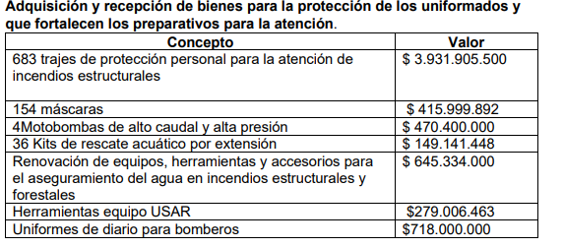
- Parque Automotor:
  - $1.398 millones invertidos en mantenimiento de parque automotor.
  - Se consumieron $851.375.613 en combustible
  - Implementación de herramienta tecnológica Log+ que permite mayor eficiencia y control.
- Herramientas, equipos y accesorios
  - Inventario aproximado de 8.900 equipos, herramientas y accesorios para prestar apoyo en la atención de emergencias.
  - Mantenimiento que permitió un 80% de disponibilidad: 419 equipos en 2S 2020 ($103.327.018) y 370 en 1S 2021 ($60.090.435)
- Lanzamiento de estaciones cardioprotectoras, que nos permitieron realizar 13 intervenciones:
  - 35 desfibriladores DEA por valor de $253 millones en 17 estaciones y edificio Comando,
- 17 máquinas extintoras (una por estación).

- Gestión del Riesgo de Incendios

Dos procesos fundamentales:

- Conocimiento del riesgo.
• Monitoreo 24/7 desde nuestra sala dedicada a esto para toma de decisiones, apoyo cartográfico y gestión de reportes.
• Identificación de riesgos de incendios estructurales (incluyendo las causas) en las localidades para minimizar el riesgo.
• Generamos productos de consulta y planes de contingencia a través de la identificación de escenarios.
• Realizamos un estudio con la Universidad Nacional, que a través de un modelo matemático que permite tomar decisiones en caso de un terremoto de gran magnitud en la capital.

- Reducción del riesgo.
• Programas y campañas de prevención en las distintas temporadas del año.
• Conceptos de aglomeraciones generados 170 y pirotecnia 26.
• Recolección, almacenamiento y destrucción de pólvora

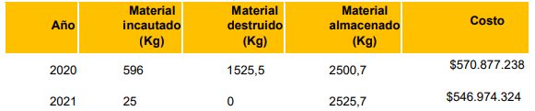
• Nuevo modelo de inspecciones técnicas con las siguientes iniciativas:
  - Virtualización para los establecimientos de riesgo bajo,
  - Virtualización para los establecimientos de riesgo moderado
  - Fortalecimiento de las capacidades de la entidad en riesgo alto
  - Contratación de un equipo de inspectores con exclusividad para adelantar las inspecciones.
• Logros y beneficios:
  - Durante Septiembre 2020 – Junio 2021, 4895 usuarios recibieron su concepto técnico.
  - Entrega de conceptos antes en 120 días en promedio, ahora en 20 días hábiles.
  - Reclasificación de riesgo y extensión de la vigencia de los conceptos técnicos un mes más después de declarada la finalización de la emergencia sanitaria (Resolución 731 de 2020).
  - El usuario no requiere desplazarse.
  - Respuesta más eficiente.
  - Inspectores 100% dedicados a esta labor.
  - Personal uniformado y vehículos disponibles para la atención de emergencias y desastres.
  - Transparencia.

- 1287 ciudadanos capacitados.
- La virtualización del curso Bomberitos permitió alcanzar 2.470 menores formados en prevención.

- Fortalecimiento institucional

- Implementación Modelo Integrado de Planeación y Gestión, MIPG
- Índice de desempeño institucional 2020 FURAG: puntaje 76.9
- Simplificación de mapa de procesos.
- Índice de Transparencia y Acceso a la Información – ITA 2020: 100/100.
- Activo plan de cooperación para el logro de intercambio de experiencias, generación de publicaciones, participaciones en eventos y campañas, y logro de alianzas interinstitucionales.
- Presupuesto:
• Logramos calificación “excelente” en la medición realizado por la Secretaría Distrital de Hacienda respecto a la optimización, planeación, administración, modificación y el control del Programa Anual Mensualizado de Caja PAC.
- Gestión presupuestal:
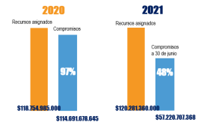
- Saneamiento de pasivos exigibles, con un 38% de avance en giros y liberaciones a 30 de junio de 2021.
- Infraestructura y mantenimiento:
• Avance en construcción de bomberos Bellavista, que se pondrá en operación en septiembre ($9.087.933.784)
• Mejoramiento de la sede del Grupo BRAE ($216.190.858)
• Mantenimiento en 12 estaciones y Comando.
• Intervenciones de alto impacto: 5 sedes a las que se fortaleció la capacidad instalada
- Servicio a la ciudadanía:
• Incremento logrado en la oportunidad de las respuestas a los derechos de petición de la ciudadanía: +3%.
• Oportunidad en la respuesta: 99%
• 39.235 ciudadanos atendidos.
- Fortalecimiento cultura de la responsabilidad a través de acciones que benefician el ambiente, la sociedad y el desarrollo local
• Programa de inclusión: 4 personas de poblaciones vulnerables.
• Estaciones sostenibles: Recolección de aguas lluvias en Estación Restrepo: 143 mil litros de agua captada este 2021; 3 huertas; Piloto movilidad eléctrica: 99.8% menos de emisiones CO2; 3.330 kg de material aprovechable entregados a la Asociación de Recicladores Pedro León Trabuchi; Instalación de sistemas de ahorro de agua en baños, cocinas y pocetas en las 18 sedes de la entidad; proceso de reencauche de llantas, entre otras.
• Apoyo al arte urbano, con 3 estaciones intervenidas con grafiti.
• 400 niños y niñas en condición de vulnerabilidad de la localidad Mártires
beneficiados en el Castillo de las Artes (antiguas ollas de micro tráfico) con entrega de juguetes recolectados en la entidad y capacitación en prevención.

- Talento Humano

Sobre nuestra gestión:
- Costos anuales de gestión humana (incluye nómina, capacitación, bienestar, entre otras: $70.213.471.591.
- Activa estrategia para mejorar la calidad de vida de los servidores: celebraciones, reconocimientos, eventos, bonos, incentivos, programas de emprendimiento (Inversión $1.007.950.000).
- Lanzamos la cuponera de la felicidad.
- 32 bomberos o sus familias hacen parte del programa de emprendimiento.
- Formación para fortalecer las capacidades de los uniformados: 215 cursos, 3.447participaciones, y una inversión de $1.137.000.000.
- Salud y seguridad en el trabajo: trabajo activo en medicina preventiva y del trabajo y seguridad industrial: acondicionamiento físico, exámenes médicos, psicología, semana de la salud, dotación de botiquines, fortalecimiento de protocolos de bioseguridad, inspecciones.
- Lanzamiento de la sala amiga de la familia lactante en edificio comando (Costo:$8.198.102), 3 madres han hecho uso.
- Covid:
o Total aislamientos: 786
o Total casos positivos: 334
o Personas fallecidas derivadas de la pandemia 4
o 2 jornadas de vacunación exclusivas.
o 225 vacunados reportados.
Es importante resaltar que esta audiencia de rendición de cuentas contó con la presencia del gerente del Equipo Auditor asignado a la UAECOB de la Contraloría de Bogotá, Doctor, Jorge Iván Ramírez Ramírez y asistencia a la trasmisión virtual de la Personería de Bogotá y la Veeduría Distrital.

Inquietudes y observaciones formuladas por la audiencia en la jornada de diálogo

Todas las inquietudes, peticiones, quejas, reclamos y/o sugerencias de la ciudadanía fueron direccionadas a las dependencias pertinentes dentro de la UAECOB para su respuesta.
NRO. | PETICION, QUEJA, RECLAMO O SUGERENCIA
1 | “En sus tiempos de encargado como director de bomberos, al parecer realizó una compra de equipos de respiración autónoma marca DRAGER, a un muy alto presio aparentemente por encima de la media que presentaron un riesgo para los bomberos porque no cumplian con las especificaciones tecnicas minimas requeridas, especialmente con el peso, esté no podia pasar de mas de 11 kg y el sargento Ayala avalo su compra. Actualmente alrededor de 50 equipos estan en la academia porque no se pueden usar operativamente ​ya que requieren acoples diferentes y sus cuidados son especiales. Equipos nuevos de cerca de $14.000.000 c”  Le solicito al director investigar estas actuaciones de inmediato.”
2 | “quisiera saber el canal para denunciar las inconformidades con el uniforme de diario entregado recientemente. ya que a pesar de pasar derecho de petición, no se me solucionó la novedad que presento”
3 | “igualmente que mi curso Viasus, tengo el problema con los uniformes y no me han dado solución.”
4 | “nosotras pasamos novedades de los uniformes y hasta la fecha no hemos tenido respuesta”
5 | “es importante encontrar una solución a la problemática de los uniformes de diario”
6 | “nada de solución con mis uniformes de fatiga.”
7 | “cómo va el proceso de más estaciones de bomberos para bogota”
 | “y las maquinas baradas hace mas de 6 meses , o las que entran y salen sin los arreglos pertinenetes?” (comentario)
 | “la maquina escalera de kennedy lleva 8 meses fuera de servico y esta botada en el restrepo” (comentario)
8 | “​la me-22 de Kennedy esta varada hace 3 meses y no dan razón de ella, es decir Kennedy solo tiene una maquina, quien da razon de estos vehiculos?”
9 | “La ME 22 de B-5 en el momento se encuentra en reparación de siniestros en Casa Inglesa Siberia”
10 | “Una vez salga de estas reparaciones la ME 22 se desplazara a Talleres Navitrans donde se le realizaran las solicitudes pendientes”
11 | “que pasa con la ME 32 Y ME 47 BOTADAS EN SUBA”
12 | Cuando se realizaran convocatorias para curso de bomberos adultos”
13 | “Y curso de Bomberos Voluntarios se dictaran?”
14 | “centro académico para cuando?????”
15 | “​para adelantar trámites virtuales en cuanto a la solicitud de liquidación del concepto técnico de inspección año 2021 de nuestra pequeña empresa, el formulario en mención no aparece en la página.”
16 | “Favor poner a disposición de la ciudadanía estos procesos de manera completa y más intuitiva. Gracias”
17 | “Me confirman por favor por que ya no realizan los Bomberos las Inspecciones técnicas a Establecimientos comerciales?”

A continuación se da respuesta a las 17 preguntas formuladas, respuestas las cuales a su vez fueron publicadas en el numeral de rendición de cuentas del botón de transparencia de la página web dentro del plazo establecido por la Ley.

Respuestas a las Inquietudes y observaciones formuladas por la audiencia en la jornada de diálogo

A continuación se enuncian y se da respuesta a las preguntas o inquietudes formuladas por la ciudadanía en el desarrollo de la audiencia de rendición de cuentas de la UAECOB, período julio 1 de 2020 a junio 30 de 2021, las cuales fueron recogidas principalmente por el chat habilitado para este fin en YouTube:
Control interno disciplinario

- “No más carteles de bomberos ​“En sus tiempos de encargado como director de bomberos, al parecer realizó una compra de equipos de respiración autónoma marca DRAGER, a un muy alto presio aparentemente por encima de la media que presentaron un riesgo para los bomberos porque no cumplian con las especificaciones tecnicas minimas requeridas, especialmente con el peso, esté no podia pasar de mas de 11 kg y el sargento Ayala avalo su compra. Actualmente alrededor de 50 equipos estan en la academia porque no se pueden usar operativamente ya que requieren acoples diferentes y sus cuidados son especiales. Equipos nuevos de cerca de $14.000.000 c”Le solicito al director investigar estas actuaciones de inmediato.”

Respuesta:

Sea lo primero señalar que, la Unidad Administrativa Especial Cuerpo Oficial de Bomberos -UAECOB- rechaza cualquier hecho de corrupción en ocasión del cumplimiento de su misionalidad, para lo cual ha dispuesto en la página web de la UAECOB (https://www.bomberosbogota.gov.co/), un link de acceso directo para efectuar las denuncias que guarden relación con hechos de corrupción, para lo cual se diseñó una ruta de denuncias, que se relacionan a continuación:

    - Actúe:
Cuando tenga conocimiento o sea testigo de un presunto hecho de corrupción por parte de funcionarios y contratistas de la UAECOB, denuncie a través de:
Teléfono: 3822500 Ext. 40100
Correos electrónicos: denuncias@bomberosbogota.gov.co - defensoralciudadano@bomberosbogota.gov.co
Sitio web Bogotá te Escucha: https://bogota.gov.co/sdqs/
    - Recuerde:

Para poner en conocimiento presuntos hechos de corrupción, la información debe tener las siguientes características (Identificar los actores que pueden estar involucrados en el presunto hecho de corrupción y las circunstancias)

Descripción clara, detallada y precisa de los hechos, estar seguros de la misma, para que no se generen juicios de valor.

Datos de cuándo y dónde ocurrieron los hechos. (tiempo y lugar)
- Señalar el o los presuntos responsables o las señales particulares que permitan individualizarlo. (quién o quiénes son los responsables)
- Adjuntar las evidencias o pruebas que sustenten el relato en caso de tenerlas. (fotos, grabaciones, documentos)
    - Tenga en cuenta:

Si está de acuerdo suministre nombre y dirección de residencia, teléfono y correo electrónico para contactarle en el evento de ser necesario, podrá solicitar reserva de sus datos.
- Tiene derecho a solicitar el anonimato siempre y cuando la información suministrada este fundamentada.
- Si la denuncia no contiene soporte que evidencien los hechos denunciados o por lo menos un dato de contacto que permita en causar la averiguación pertinente, la Oficina de Control Interno Disciplinario reclasificará la solicitud y la direccionará al área competente.
- Las denuncias en las cuales se evidencie falta de información necesaria para su adecuado trámite, será objeto de solicitud de ampliación en virtud de lo preceptuado en el artículo 17 de la Ley 1437 de 2011 modificada por la Ley 1755 de 2015 y en el parágrafo del artículo 90 de la Ley 734 de 2002.
- La denuncia no es una prueba por si sola, a menos que sea ratificada con las formalidades de la prueba testimonial
- Las denuncias recibidas serán atendidas por la Oficina de Control Interno Disciplinario de la UAECOB, desde dónde se realizarán las investigaciones pertinentes de acuerdo con sus competencias y funciones señaladas en la Ley 734 de 2002, en el Decreto Distrital 555 de 2011, y en las demás disposiciones vigentes sobre la materia, garantizando la aplicación del debido proceso.
- Usted podrá realizar seguimiento a su denuncia con el número de radicado que genere la entidad.
    - Protección de datos al reportante

LA UAECOB GARANTIZA LA PROTECCIÓN DE DATOS DEL DENUNCIANTE Y LA RESERVA DE LA INFORMACIÓN SUMINISTRADA, ASÍ COMO DE LAS PRUEBAS ALLEGADAS

Conforme con las disposiciones contenidas en la Ley 1581 de 2012 y su decreto reglamentario, como custodio responsable y/o encargado del tratamiento de datos personales, propenderá por la seguridad y confidencialidad de los datos sensibles o personales.

Personería: 3820450 opción 1 nuevamente opción 1 o directamente con la Extensión 5629 qrsd@personeriabogota.gov.co

Procuraduría: +57 (1) 5878750 Ext: 13105
A manera de ilustración se señalan algunas situaciones susceptibles de actos de corrupción:
- Concentración de autoridad o exceso de poder.
- Extralimitación de funciones.
- Ausencia de canales de comunicación.
- Inclusión de gastos no autorizados.
- Concentración de información de determinadas actividades o procesos en una persona.
- Sistemas de información susceptibles de manipulación o adulteración.
- Ocultar a la ciudadanía la información considerada pública.
- Deficiencias en el manejo documental y de archivo.
- Decisiones ajustadas a intereses particulares.
- Tráfico de influencias, (amiguismo, persona influyente).
- Soborno (Cohecho).
- Cobro por realización del trámite, (Concusión).
- Falta de información sobre el estado del proceso del trámite al interior de la entidad.
- Ofrecer beneficios económicos para acelerar la expedición de una licencia o para su obtención sin el cumplimiento de todos los requisitos legales.
En este contexto, es de resaltar que la UAECOB, procederá a dar trámite a aquellas denuncias que se formulen conforme lo anteriormente señalado.

Compra de uniformes

- “javier Viasus ​quisiera saber el canal para denunciar las inconformidades con el uniforme de diario entregado recientemente. ya que a pesar de pasar derecho de petición, no se me solucionó la novedad que presento”
Respuesta:
Es pertinente aclarar que el derecho de petición instaurado por el uniformado fue respondido de fondo el pasado 4 de agosto de 2021 bajo el radicado No. Radicado I-00643-2021014276-UAECOB Id: 88627.
Pese a la respuesta enviada dentro del tiempo establecido por la ley, el funcionario a través de correo electrónico de fecha 19 de agosto de 2021 manifestó: “El día 24 de Julio realicé radicación con No. I-00643-2021013602 Id 87467, de derecho de petición solicitando cambio de prendas del uniforme entregado. No recibí por parte de su despacho respuesta alguna, lo cual tomo como silencio administrativo.
Ya que mi inconformidad no ha sido solucionada solicito respetuosamente se me suministre copias del contrato de licitación adjudicado para las prendas de uniforme en donde se especifique puntualmente, EL NO CAMBIO DE PRENDAS QUE HAYAN QUEDADO PEQUEÑAS. Lo anterior para recurrir a las siguientes instancias como personería de Bogotá y demás entes que fuese necesario”.

A lo cual, con fecha 19 de agosto de 2021, la Subdirectora de Gestión Corporativa le comunicó al uniformado lo siguiente: “ De manera atenta me permito informar que la afirmación realizada en el correo enviado el día de hoy no es cierta, toda vez que se dio respuesta a través del sistema de correspondencia de la Entidad (ControlDoc) bajo el radicado No. 88627 del 04 de agosto del presente año, fecha en la cual se encontraba dentro de los términos establecidos para dar respuesta a las peticiones, quejas o reclamos según la normatividad vigente. De acuerdo con lo anterior, adjunto copia de la respuesta enviada dentro de los términos”.

- “Geovanny Pachon ​igualmente que mi curso Viasus, tengo el problema con los uniformes y no me han dado solución.”

- “Martha Ramirez​ nosotras pasamos novedades de los uniformes y hasta la fecha no hemos tenido respuesta”

- “Mauricio Ayala​ es importante encontrar una solución a la problemática de los uniformes de diario”

- “Geovanny Pachon ​nada de solución con mis uniformes de fatiga.”

Respuesta preguntas 4 - 8:
Sea lo primero señalar que ante la identificación del nuevo Coronavirus (COVID-19) desde el pasado 7 de enero de 2020, se declaró este brote como Emergencia de Salud Pública de Importancia Internacional (ESPII) por parte de la Organización Mundial de la Salud, por lo que el Ministerio de Salud y Protección Social implementó medidas para enfrentar su llegada en las fases de prevención y contención en aras de mantener los casos y contactos controlados, por lo que expidió la Resolución 385 del 12 de marzo de 2020 “Mediante la cual se declaró el ESTADO DE EMERGENCIA SANITARIA por causa del nuevo coronavirus COVID-19 en todo el territorio nacional hasta el 30 de mayo de 2020 y, en virtud de esta, se adoptó una serie de medidas con el objeto de prevenir y controlar la propagación del COVID-19 y mitigar sus efectos”.
En ese orden, la Alcaldesa Mayor de Bogotá D.C. expidió el Decreto Distrital 081 del 11 de Marzo de 2020 “Por la cual se adoptan medidas sanitarias y acciones transitorias de policía para la, preservación de la vida y mitigación del riesgo con ocasión de la situación epidemiológica causada por el Coronavirus (COVID-19) en Bogotá, D.C”, y mediante Decreto Distrital 087 del 16 de marzo de 2020, declaró calamidad pública con ocasión de la situación epidemiológica causada por el Coronavirus (COVID-19) en Bogotá D.C.
Ante la declaratoria de ESTADO DE EMERGENCIA declarada por el Gobierno Nacional, el Presidente de la República de Colombia, mediante el Decreto 457 del 22 de marzo de 2020, impartió instrucciones en virtud de la emergencia sanitaria generada por la pandemia del Coronavirus COVID19 y ordenó el aislamiento preventivo obligatorio de todas las personas, a partir del 25 de marzo de 2020, el cual fue prorrogado en varias oportunidades
Como consecuencia de la situación de pandemia y el aislamiento obligatorio, y de acuerdo con el cumplimiento de protocolos de bioseguridad y especialmente la prohibición de contacto, la empresa contratista “FONDO ROTATORIO DE LA POLICIA – FORPO” estructuró un formulario, videos y tabla de medidas, a fin de que cada uniformado siguiera los instrucciones de los mismos y de manera individual hiciera entrega de la información de tallaje a través del formulario de Google; formulario puesto a disposición de cada uno de los uniformados, situación que de acuerdo con la información entregada por el Contratista “FORPO”, se realizó para cada cuerpo uniformado del país al que le elaboran dichas prendas.
Así las cosas, desde la Subdirección de Gestión Corporativa se ha abordado cada una de las solicitudes realizadas por los uniformados, sean estas, a través de correo electrónico o de manera personal, verificando efectivamente el formulario por cada uno diligenciado y enviado, versus las tallas entregadas por el contratista, encontrando a la fecha que las medidas suministradas por cada uniformado son las efectivamente entregadas por la empresa contratista.
Ahora bien, es pertinente mencionar que la talla entregada no obedece a estándares comerciales, sino que corresponde al resultado de las medidas suministradas por cada uno de los uniformados, las cuales fueron trasladadas a FORPO para la elaboración de los uniformes, entendiendo que las medidas suministradas cumplían con los requerimientos establecidos y comunicados en su momento por esta Subdirección, los cuales hacen referencia a la revisión de los respectivos videos elaborados como guía para la toma de las correspondientes medidas, la utilización de la tabla de referencia de medidas suministrada y la elaboración y envío del formulario debidamente diligenciado.
Es por la razón antes expuesta, que ha sido imposible para esta Subdirección adelantar reclamación alguna ante el contratista “FORPO”, toda vez que no fue un error de este a la hora de la confección.

Infraestructura

7. “jose de jesus toloza diaz ​cómo va el proceso de más estaciones de bomberos para bogota”
Respuesta:
En el marco del Plan de Desarrollo Distrital 2020-2023, la UAECOB formuló el Proyecto de inversión número 7658, dirigido a fortalecer y modernizar a la Unidad Administrativa Especial Cuerpo Oficial de Bomberos, por ser la entidad que se ubica como primer respondiente ante situaciones de emergencia tales como incendios, incidentes con materiales peligrosos y eventos que requieran rescate y salvamento y que se presenten en el Distrito Capital, así́ como la atención de emergencias o desastres en las cuales sea activado, en el marco del Sistema Distrital y Nacional de Prevención y atención de emergencias.
Dentro de las metas se establecieron tres relacionadas con la pregunta realizada, a saber:
- Poner 3 espacios nuevos en funcionamiento para la gestión integral de riesgos, incendios, incidentes con materiales peligrosos y rescates en todas sus modalidades.
- Adecuar 6 estaciones de Bomberos.
- Implementar 100.00 % de un programa de mantenimiento a las estaciones de bomberos de Bogotá́.
Particularmente frene a los nuevos espacios podemos señalar en la vigencia del plan de desarrollo se tiene presupuestado un espacio para la Academia Bomberil y la creación de 2 nuevas estaciones de bomberos, inicialmente B-18 la cual corresponde a la estación Patio Bonito en la localidad de Kennedy y la estación B-19 la cual se encuentra en consecución de predio para su construcción.

Parque automotor

- “Martha Liliana Velandia Bustos​ y las maquinas baradas hace mas de 6 meses , o las que entran y salen sin los arreglos pertinenetes?”
Respuesta:
En el transcurso de la semana se presentará por parte de la Subdirección Logística, el correspondiente informe técnico ante la estación B5 (Kennedy).

- “Martha Liliana Velandia Bustos​ la maquina escalera de kennedy lleva 8 meses fuera de servico y esta botada en el restrepo”
Respuesta:
En el transcurso de la semana se presentará por parte de la Subdirección Logística, el correspondiente informe técnico ante la estación B5 (Kennedy).

- “Martha Liliana Velandia Bustos ​la me-22 de Kennedy esta varada hace 3 meses y no dan razón de ella, es decir Kennedy solo tiene una maquina, quien da razon de estos vehiculos?”

Respuesta:

La máquina ME22 asignada a la estación B5 (Kennedy), en el pasado mes de mayo ingresó a las instalaciones del taller Casa Inglesa, con el objeto de ser peritada por las abolladuras y rayones que presentaba en el capó y en las puertas, como consecuencia de hechos vandálicos.

Luego de adelantar los trámites correspondientes por concepto del siniestro sufrido y de realizar las intervenciones técnicas requeridas, la máquina fue entregada a los uniformados el 8 de septiembre de la anualidad que avanza.
Como consecuencia de la solicitud elevada por la estación el día 2 de julio de 2021, presentada cuando estaba en curso el trámite del siniestro, la máquina ingresa a las instalaciones del taller NAVITRANS S.A.S., el día 13 de septiembre de 2021, con el objeto de ser revisada por “fuga de valvulina por la Transmisión”. Actualmente se encuentra en proceso de diagnóstico.

- “Omar Castañeda ​que pasa con la ME 32 Y ME 47 BOTADAS EN SUBA”

Respuesta:

Actualmente se está adelantando el trámite de siniestro para las dos máquinas.

Gestión Humana

- “Rafael Garcia ​Cuando se realizarán convocatorias para curso de bomberos adultos”

Respuesta:

Respecto de la pregunta en concreto, el área de Desarrollo Organizacional de la Subdirección de Gestión Humana de la Unidad Administrativa Especial Cuerpo Oficial de Bomberos de Bogotá, informa que a la fecha no existen convocatorias vigentes ni fechas definidas para su realización, motivo por el cual lo invitamos a visitar regularmente las páginas de la Comisión Nacional del Servicio Civil www.cnsc.gov.co y www.bomberosbogota.gov.co en las cuales serán publicadas las mismas, así como los costos asociados a PIN de inscripción, las etapas del concurso público de méritos.

Ahora bien y con la finalidad de brindar una mayor información sobre el tema, me permito comunicar que el Decreto 256 de 2013 establece en el artículo 8 las condiciones generales de ingreso a los Cuerpos Oficiales de Bomberos y en su artículo 11, las etapas de selección o concurso, por lo que sugerimos consultar el citado decreto en el cual se detalla cada una de las etapas.

- “Rafael Garcia ​Y curso de Bomberos Voluntarios se dictaran?”

Respuesta:

El Reglamento Administrativo, Operativo, Técnico y Académico de los Bomberos de Colombia resolución 0661 de 2014, modificada con la resolución 1127 de 2018 no contempla un curso denominado “Curso de Bombero Voluntario”, la formación de los bomberos de Colombia se reglamentó a través de la resolución 066 de 2019 de la Dirección Nacional de Bomberos de Colombia donde se establece el programa de formación para bombero en cuanto a intensidad horaria, los contenidos temáticos y la metodología denominada técnico laboral bombero. Esta fue modificada mediante Resolución 04 de 2021, dando una transición de cinco (5) años a partir de su expedición, para implementar las modificaciones necesarias a fin de dar cumplimiento a lo establecido en dicha resolución e iniciar los programas de formación como técnico laboral Bombero, en esta transición se mantiene vigente la formación de los bomberos a través de los cursos denominados Bombero 1 y Bombero 2.
Al respecto cabe anotar que estos cursos son impartidos por la UAECOB al su personal uniformado en el marco de los procesos de entrenamiento y re entrenamiento en el puesto de trabajo, con forme a lo establecido en el decreto 555 de 2011 y demás normas concordantes.

Por lo anterior la UAECOB no oferta al público procesos de formación bomberiles en este momento.

- “Fuego y Rescate Bogota​ centro académico para cuando?????”

Respuesta:

De acuerdo con lo definido por la Resolución 661 de 2014 “Reglamento Administrativo, Operativo, Técnico y Académico de los Bomberos de Colombia” la formación de los bomberos en Colombia se realiza a través de las Escuelas de formación Bomberil, o áreas de capacitación de los cuerpos de bomberos, que cuenten con instructores debidamente avalados y certificados. En este sentido cabe aclarar que la UAECOB ya cuenta con una Escuela de Formación Bomberil, definida esta como “…el conjunto de programas académicos, instalaciones, instructores y estudiantes, en donde se desarrollan los programas de formación y capacitación, para el fortalecimiento de las capacidades de Aspirantes, Bomberos Voluntarios, Bomberos Oficiales, instructores, y otras personas, cuando así́ se disponga”, tal como lo indica la citada resolución.
Desde el año 2019 a través de la Resolución No. 09-069 “Por la cual se concede Licencia de Funcionamiento a una Institución de Carácter Oficial de Educación para el Trabajo y Desarrollo Humano (ETDH), opera dentro de la entidad una Escuela de Formación Bomberil Academia de la Unidad Administrativa Cuerpo Oficial de Bomberos de Bogotá” operando ella actualmente en el Edificio Comando y la estaciones con las que cuenta la UAECOB.

Gestión del Riesgo

- “Eliana Patricia Villamil Guerrero​ para adelantar trámites virtuales en cuanto a la solicitud de liquidación del concepto técnico de inspección año 2021 de nuestra pequeña empresa, el formulario en mención no aparece en la página.”

Respuesta:

En efecto la página ha presentado inconvenientes debido al proceso de armonización con la secretaria de hacienda que se está surtiendo para la implementación del Sistema de Información SAP que es la plataforma que se encarga de los procesos de recaudo de los tramites ofrecidos por el distrito.

De manera temporal estaremos colocando un Banner con la información para el trámite de nuestros servicios con relación a las Inspecciones técnicas.

A fin de aclarar el asunto de la solicitud, el día 9 de septiembre de 2021 se establece contacto telefónico con la señora Eliana Patricia Villamil Guerrero, quien indica que ingresó a realizar el proceso a través del portal de Servicios de Bomberos Bogotá para el trámite del concepto técnico y al momento de proceder a ingresar la información en el formulario de inscripción no encontró ningún formulario.
Se le ofrecen disculpas y se aclara que el portal de servicios se encuentra en proceso de parametrización y estabilización técnica.
En este sentido, se adelanta seguimiento al trámite para el establecimiento de la ciudadana encontrando que el mismo se realizó a través del correo tramiteconceptos@bomberosbogotá.gov.co, así:
El 18 de agosto se realizó la solicitud, servicio a la ciudadanía gestionó la radicación y la remitió el 24 de agosto, la empresa envía el recibo pago el 30 de agosto, pero se tuvo que aclarar la dirección para adelantar la radicación.
Finalmente, el proceso fue radicado y fue remitido mediante correo a la ciudadana.

​Es de precisar que no se adjunta datos del establecimiento, ni del radicado generando, ya que la respuesta será publicada en la página web y se debe garantizar la privacidad de la información de la ciudadana.

- “Eliana Patricia Villamil Guerrero​ Favor poner a disposición de la ciudadanía estos procesos de manera completa y más intuitiva. Gracias”

Respuesta:

La entidad durante todo el periodo de pandemia, ha venido trabajando en los procesos de mejora en ese aspecto, para lo cual estamos ad portas de dar al servicio el Nuevo Sistema de información Misional. Desde el cual los ciudadanos, podrán ingresar y registrarse y desde el mismo adelantaran todas las solicitudes que requieran en los temas de emisión de Conceptos, Capacitación Externa que son los procesos de Formación de brigadas, revisión de proyectos y todo lo referente al tema de aglomeraciones de público y espectáculos pirotécnicos. Adicionalmente se contará con una aplicación móvil para poder realizar dichos tramites, en concordancia con el proceso de estandarización con la secretaria de hacienda distrital.

- “Rafael Garcia​ Me confirman por favor por que ya no realizan los Bomberos las Inspecciones técnicas a Establecimientos comerciales?”

Respuesta:
En la actualidad, los bomberos no se encuentran efectuando las inspecciones debido a que se realizó la Contratación de un equipo de inspectores con exclusividad para adelantar las inspecciones. Esto con el fin de reducir la carga operativa de los bomberos y así tener el 100% disponible para la atención de emergencias.

Compromisos acordados

La Subdirección Logística presentará informe técnico sobre la máquina escalera a la estación B5, Kennedy en la primera semana de septiembre.

Temas recurrentes mencionados por los ciudadanos

- Estado y mantenimiento del parque automotor del Cuerpo Oficial de Bomberos de Bogotá
- Compra de uniformes
- Trámite de inspecciones a establecimientos comerciales y concepto técnico
- Ampliación de la infraestructura en estaciones
- Proceso de incorporación nuevos bomberos

Resultados de la Encuesta aplicada durante la transmisión sobre evaluación de la jornada de audiencia de RdC.

- ¿Cómo se enteró de la realización de la jornada de diálogo?

- ¿Cómo calificaría el espacio de diálogo ciudadano o la Audiencia Pública de Rendición de Cuentas realizada el día de hoy por Bomberos Bogotá?
110
Respuestas
Clasificación media 4.55

- Considera que el evento se desarrolló de manera

- La explicación sobre el procedimiento de las intervenciones en la jornada de diálogo fue:
- La oportunidad para que los asistentes inscritos opinen durante la jornada de diálogo fue

- El tiempo de exposición con el informe de la gestión institucional fue:
- ¿La información presentada en la jornada de diálogo responde a sus intereses?

- Considera que los temas del evento fueron discutidos de manera

- ¿La jornada de diálogo dio a conocer los resultados de la gestión de la entidad?

- ¿Consultó información sobre la gestión de la entidad antes de la jornada de diálogo?

- Según su experiencia, la jornada de diálogo permite a ciudadanos, usuarios delos servicios de la entidad:

- Considera que su participación en el control social sobre la gestión pública es:
Ficha Técnica
Tipo de Rendición de Cuentas: | Audiencia Pública
Fecha: | 31 de Agosto de 2021
Lugar: | YouTube - Live
Canal: | Virtual
Total de Encuestados | 110 personas

Así se da cumplimiento a la sistematización del espacio de diálogo de rendición de cuentas de la Unidad Administrativa Especial Cuerpo Oficial de Bomberos.

Manual Único de Rendición de Cuentas MURC del DAFP, actividad 26. Recuperado de: Actividad 26 RETROALIMENTACIÓN DE RESULTADOS DE LA RENDICIÓN DE CUENTAS A LOS GRUPOS DE INTERÉS - Rendición de Cuentas - Función Pública (funcionpublica.gov.co)
Tomado de la página web (https://www.bomberosbogota.gov.co/content/denuncias-hechos-corrupcion)

